ESTRUCTURA DE LAS PALABRAS: LEXEMA Y MORFEMA

¿Qué es el lexema y ejemplos?
El lexema es una de las partes de la estructura de las palabras. Es la unidad mínima de una palabra con significado léxico. Esto significa que solamente leyendo el morfema, ya podemos conocer a qué tipo de palabra se refiere y a qué familia pertenece.
El lexema es la raíz de una palabra, el núcleo y la parte más importante. Esta es la parte de la palabra que se mantendrá exactamente igual y sin efectuar ninguna modificación, en todas sus variaciones y derivaciones.
Al lexema se le añadirán otras partículas llamadas morfemas (de las que hablaremos más adelante), con la finalidad de que la palabra en sí aporte información gramatical como el género, el número, la persona, el tiempo o el modo.

Por ejemplo: Podemos encontrar el lexema de la palabra libro teniendo en cuenta la parte invariable en todas sus derivaciones:
- Libr-o
- Libr-ito
- Libr-os
- Libr-ería
- Libr-ero
- Libr-esco

Ejemplos de lexemas:
- difer-. Por ejemplo: diferente, diferir, diferenciar, diferencia.
- fune-. Por ejemplo: funeral, fúnebre, funeraria.
- culp-. Por ejemplo: culpar, culpa, culpable.
- consum-. Por ejemplo: consumo, consumir, consumidor.
- lav-. Por ejemplo: lavatorio, lavar, lavarropas.
- cuadern-. Por ejemplo: cuadernillo, encuadernar, cuadernos.

Qué es el morfema y ejemplos

El morfema es otra de las partes de la estructura de las palabras. Es la unidad mínima del lenguaje que contiene la información gramatical de las palabras. La palabra morfema proviene del griego μορφή (morphḗ), que significa “forma”, así que esta partícula nos estará dando información acerca de la forma de la palabra, creando múltiples variaciones de esta.

Estas partículas del lenguaje ayudan a modificar los lexemas para que tengan un significado más completo. Los morfemas siempre deben acompañar a un lexema, ya que por sí mismos no tienen ningún significado. Aportan información gramatical a la palabra en cuento al género, el número, la persona, el modo, el tiempo, etc.

Por ejemplo: Podemos encontrar el morfema de la palabra gato teniendo en cuenta cuál es la parte variable que cambia cuando hacemos variaciones, dentro de la misma familia:
- Gat-o
- Gat-a
- Gat-era
- Gat-itos
- Gat-ear
- En-gat-usar
- Gat-uno

Ejemplos de morfemas
- auto-. Por ejemplo: autónomo, autodidacta, autocrítico, automóvil, autómata, autodestructivo.
- anti-. Por ejemplo: antinomia, antisemita, anticlerical, antídoto, antípodas.
- bi– Por ejemplo: bicicleta, binario, bidireccional, bisexual.
- co-. Por ejemplo: coautor, cooperar, covalente, coadyuvante.
- hemi– Por ejemplo: hemisferio, hemiciclo, hemiplejia.
- hipo- Por ejemplo: hipotermia, hipotiroidismo, hipócrita, hipotensión, hipocrático

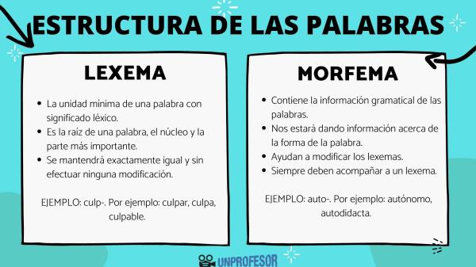

¿Cuál es la diferencia entre morfema y lexema?
Cuando los lexemas y los morfemas se combinan entre sí, conseguimos una derivación en la palabra original, de manera que encaje con el discurso en el que la estamos utilizando. Esto es muy útil cuando necesitamos que la palabra encaje en género, tiempo o número en nuestra explicación.
Las palabras suelen estar compuestas por un lexema y uno o más morfemas, por lo que algunas veces puede resultar difícil encontrar las diferencias entre ellos. Pero, si analizamos las palabras atentamente, podemos encontrar estas diferencias entre el morfema y el lexema:

- Los lexemas se pueden reconocer porque son los encargados de darle a la palabra un significado fundamental.
- Los morfemas, en cambio, son palabras que utilizamos para realizar cambios gramaticales de género, número, persona, tiempo o modo.
Enunciado) Separa estas palabras según el lexema y los morfemas que la compongan e indica a qué parte de la estructura corresponde cada una de las separaciones de la palabra:
- Cocinero
- Violinista
- Imposible
- Deshacer
- Lavable
- Perezoso
- Submarino
- Responsable
- Desagradable
- Insoportable

Soluciones
En este apartado encontrarás las soluciones al ejercicio anterior de morfemas y lexemas. Procura no consultar las respuestas antes de haberlo intentado por ti mismo, ya que este es el mejor proceso para asentar un conocimiento:
- Cocinero: Cocin (lexema), ero (morfema)
- Violinista: Viol (lexema), inista (morfema)
- Imposible: Im (morfema), posi (lexema), ble (morfema)
- Deshacer: Des (morfema), hac (lexema), er (morfema)
- Lavable: Lava (lexema), ble (morfema)
- Perezoso: Perez (lexema), oso (morfema)
- Submarino: Sub (morfema), mar (lexema), ino (morfema)
- Responsable: Responsa (lexema), ble (morfema)
- Desagradable: Des (morfema), agrada (lexema), ble (morfema)
- Insoportable: In (morfema), soport (lexema), able (morfema)

https://www.unprofesor.com/lengua-espanola/estructura-de-las-palabras-morfemas-y-lexemas-293.html

